**Yulya Akhremchyk**

**Homework 14**

1. **Для своей базы данных создайте объект для нахождения общего рейтинга топ 50 продавцов за всю историю продаж, где рейтинг определяется количеством баллов за количество продаж в день (10 и более продаж – 3 балла, 5-10 – 2 балла, меньше 5 – 1 балл).**

CREATE VIEW Top50Salespersons

AS

WITH DailyRating AS

(SELECT s.SalespersonID,

s.[FirstName],

s.[LastName],

o.[OrderDate],

COUNT(1) AS cnt_orders, -- количество продаж как общее количество заказов, оформленных каждым продавцом за день

CASE WHEN COUNT(1) < 5 THEN 1

WHEN COUNT(1) BETWEEN 5 AND 10 THEN 2

ELSE 3

END AS daily_rnk

FROM [dbo].[Order] o

LEFT JOIN [dbo].[Salesperson] s ON o.SalespersonID=s.SalespersonID

GROUP BY s.SalespersonID, s.[FirstName], s.[LastName], o.[OrderDate])

SELECT TOP 50 WITH TIES FirstName, LastName, SUM(daily_rnk) as top_rnk

FROM DailyRating

GROUP BY FirstName, LastName

ORDER BY top_rnk DESC

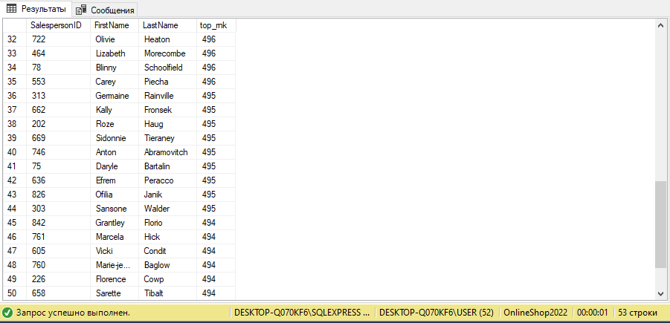

1. **Изучите данные графики. Как можно улучшить каждый?**

**А.** 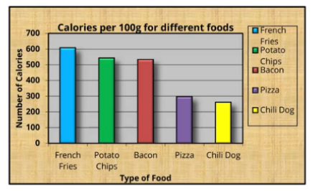

**Что можно улучшить:**

- убрать легенду справа, т.к. она дублирует подписи под горизонтальной осью;

- можно убрать подпись оси *«Number of calories»,* т.к. в принципе ее назначение следует их названия самой диаграммы;

- убрать подпись оси *«Types of Food»*, т.к. в названии диаграммы эта информация уже отражена;

- неоптимальное соотношение Data/Ink – можно «упростить», оставив в цвете только столбцы диаграммы;

- убрать тени от столбцов диаграммы.

**В.**

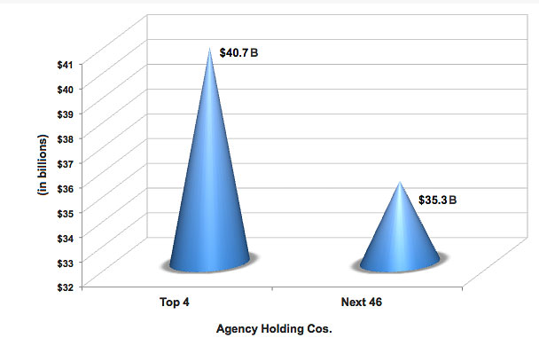

**Что можно улучшить:**

- убрать объемность (и градиент), т.к. искажается восприятие данных (разница между 35,3 B $ и 40,7 B $ кажется несоразмерно большой; из-за объемности «конусы» сложно соотнести с делениями вертикальной оси);

- добавить подпись вертикальной оси, т.к. не понятно, какой показатель *«in billions»* она характеризует (выручка, прибыль, убытки?);

- можно добавить название диаграмме, чтобы сделать ее более интуитивно понятной (полагаю, что горизонтальная ось не совсем информативна, нужно «додумывать»).

**С.**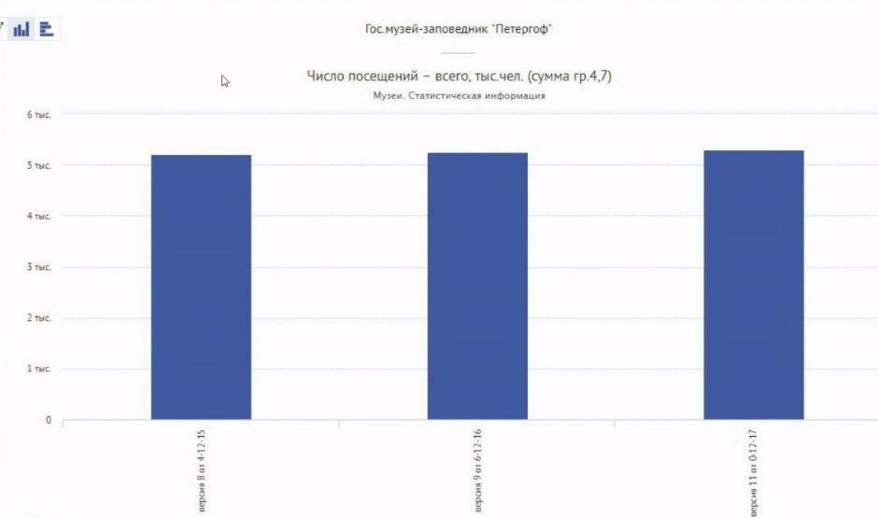

**Что можно улучшить:**

- изменить подписи горизонтальной оси (не понятен их смысл);

- вертикальная ось – в названии диаграммы уже отражено, что информация в *«тыс.чел.»,* это же (*«тыс.»*) дублируется возле оси;

- непонятные комментарии на графике: *«сумма гр.4,7»*;

- полагаю, что надпись *«Музеи. Статистическая информация»* не несет критичной для восприятия информации;

- изменить масштаб диаграммы (размерность делений вертикальной оси), т.к. данные визуально искажаются (все столбцы диаграммы кажутся одинаковыми по высоте) + добавить подписи данных для облегчения восприятия.